PLANO DE PROJETO

Índice
- Cabeçalho
Projeto para auxilio de doações - Ajudaê
09/03/2019
Objetivo estratégico: Utilizar da tecnologia para facilitar o processo de doações e ajudar comunitárias.
ID: 001
Nome do projeto: Ajudaê
CC: Null
Cliente: Professora Leticia
Patrocinador: UNASP-HT
Gerente do projeto: Gabriel Almeida de Oliveira.
- Introdução
Introdução
  - Descrição do Projeto
Criação de um WebApp que facilite a comunicação entre doadores e alunos necessitados do UNASP.HT.

  - Justificativa
Um dos muitos problemas que acabam por ocorrer na vida de alunos universitários, é a dificuldade em se manter em locais próximos do campus. De maneira que muitos deles ficam em condições de vida difíceis, necessitando desta maneira de ajuda e doações.
Com base nessa dificuldade foi pensando em uma maneira de solucionar o problema com a utilização da tecnologia para facilitar o processo de doações e ajudar comunitárias.

  - Benefícios
Auxílio aos alunos necessitados do UNASP-HT.

  - Objetivos

S – Desenvolver uma aplicação para auxiliar os alunos do UNASP-HT em situação precária.
M – Diminuir em 80% a quantidade de alunos necessitados na região.
A – Não identifica os necessitados e sem custo.
R – Utilizar dos métodos para ter custo zero.
T – Realizar o projeto antes do fim do semestre

- Escopo
  - Estratégia de Condução
Descrever como será realizado o Gerenciamento de Escopo.
Exemplo: A delimitação de escopo será definida na “Declaração de Escopo”, que deve ser aprovada formalmente pelo cliente. Havendo alterações de escopo ao longo do projeto, deve-se utilizar o CIM.
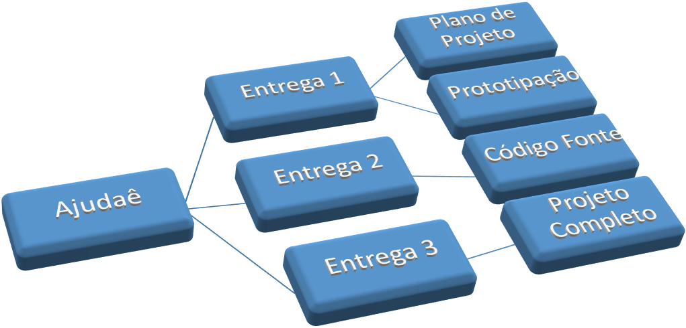
Controle Integrado de Mudanças (CIM) – A cada alteração, deve ser realizado o CIM, que consiste em descrever a mudança no formulário de Solicitação de Mudanças, submeter à avaliação do Comitê de Controle de Mudanças (CCM), que avaliará o impacto em todos os parâmetros do projeto, garantindo assim sua integração. Após este passo, o projeto deve ser replanejado e aprovada uma nova linha de base com o cliente.
  - Estrutura Analítica de Projeto (EAP ou WBS em inglês)

4. Tempo

Estratégia de Condução

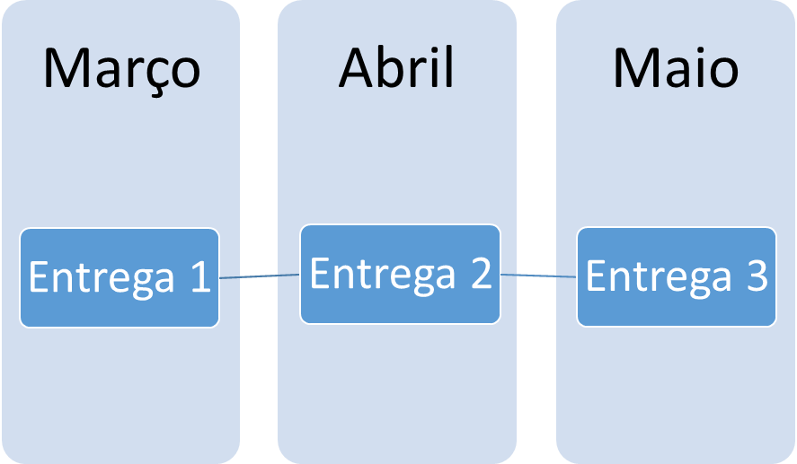

Cronograma de marcos
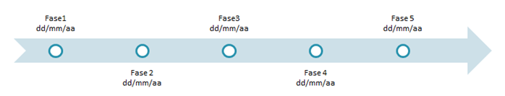

5. Recursos Humanos

Organização do Projeto (Organograma)
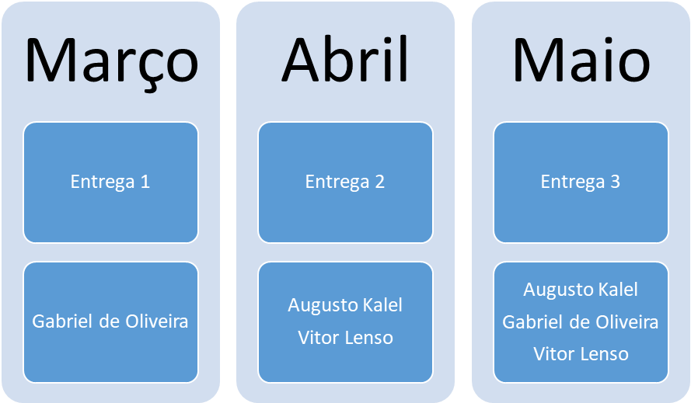

Recrutamento e Seleção
Descrever o perfil de pessoal necessário ao projeto, a forma de recrutamento e se será aproveitado pessoal interno ou recrutado fora da organização.

Treinamento
Identificar as necessidades de treinamento da equipe e descrever como será desenvolvido.

6. Gerência de Riscos

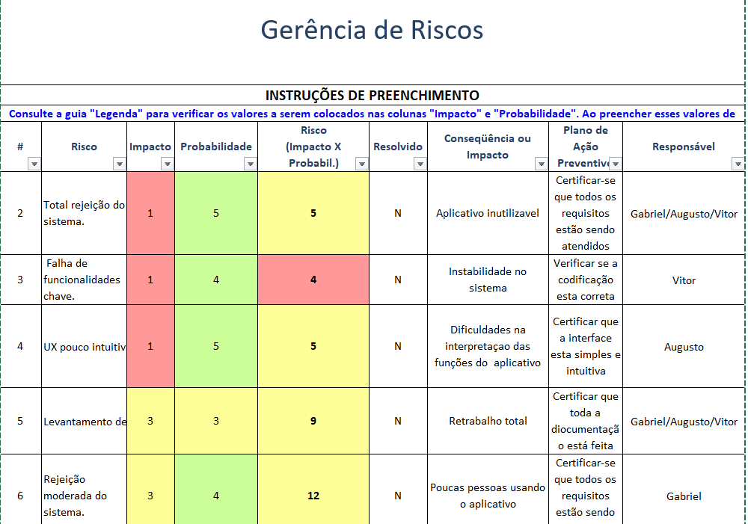

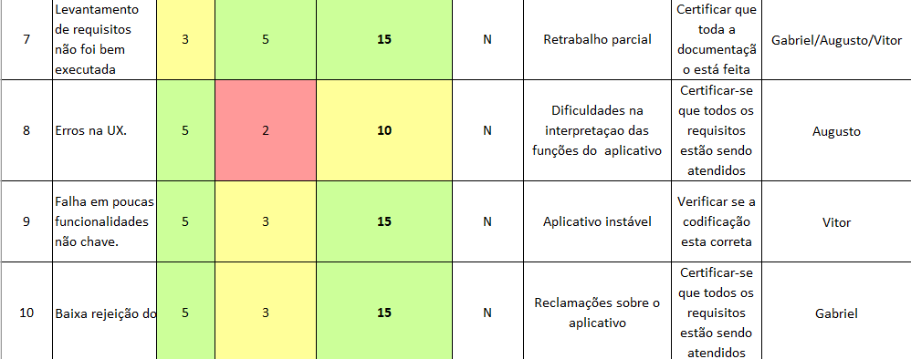

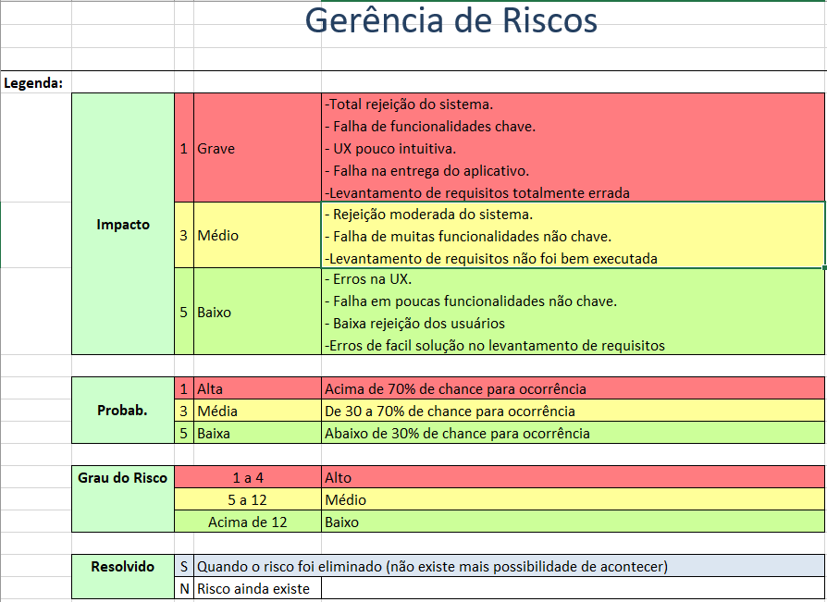

7. Gerenciamento das Comunicações
Estratégia de Condução

Stakeholders:
- Alunos do UNASP-HT
- Doadores
- UNASP-HT

Plano de Comunicação
# | O que | Quem | Como | Frequência | Quanto

8. Custo
Estratégia de condução:
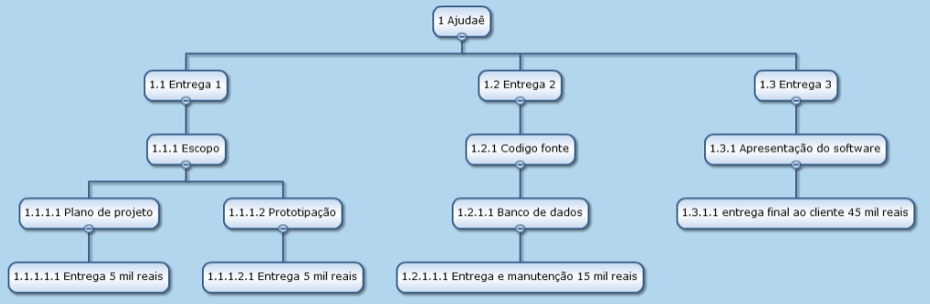

Orçamento do Projeto

Fluxo de caixa do Projeto
O fluxo de caixa nada mais é que a distribuição de receitas e despesas ao longo do tempo. A partir dele, durante a etapa de monitoramento e controle, é possível fazer a curva S, tanto prevista quanto realizada.

9. Qualidade
O gerenciamento da Qualidade tem como objetivo determinar quais são os requisitos de qualidade, como serão medidos, qual a tolerância aceitável e quais os impactos da baixa qualidade.

Estratégia de Condução:
Descrever como será realizado o gerenciamento da qualidade.
Exemplo: A garantia da qualidade se traduzirá em ações no cronograma, provenientes da mitigação de riscos de qualidade. O controle será efetuado em cada entrega, observando-se os critérios de qualidade e acompanhando a correção de quaisquer desvios até sua finalização e aceite.

Indicadores de qualidade
Requisitos de Qualidade | Parâmetro | Tolerância | Medição | Impactos da Não Conformidade

Uma vez que tenha definido esses parâmetros, você poderá comparar (previsto x realizado) se foram atingidos e determinar ações preventivas e corretivas para mantê-los o mais próximo possível do valor planejado.

Encerramento do Projeto
Informar quando será realizada a revisão para encerramento do projeto levando em consideração a disponibilidade de pessoas chaves da equipe. Nomear as pessoas chaves a serem envolvidas nessa revisão.

